BẢNG TỔNG HỢP ĐÁNH GIÁ PHIẾU THĂM DÒ GV-CB
VỀ CTĐT LIÊN THÔNG
1. CTĐT có mục tiêu rõ ràng, cụ thể, cấu trúc hợp lý, có hệ thống
CTĐT có mục tiêu rõ ràng, cụ thể, cấu trúc hợp lý, có hệ thống
 |  | Số lượng | Phần trăm | Phần trăm thực tế | Phần trăm tích lũy
Valid | Rất không đồng ý | 11 | 5.5 | 5.5 | 5.5
Valid | Không đồng ý | 79 | 39.5 | 39.5 | 45.0
Valid | Đồng ý | 107 | 53.5 | 53.5 | 98.5
Valid | Hoàn toàn đồng ý | 3 | 1.5 | 1.5 | 100.0
Valid | Total | 200 | 100.0 | 100.0
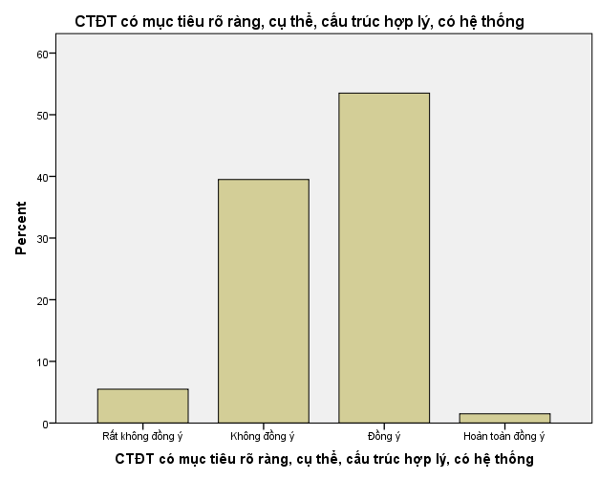

Đánh giá thực trạng: Đối với chỉ tiêu này, Giảng viên – Cán bộ đã đánh giá ở mức độ đồng ý khá cao với tỉ lệ lên đến 54% (khá cao). Tuy nhiên vẫn còn 39% Cán bộ, giảng viên vẫn không đồng ý với tiêu chí này. Do vậy, chúng ta cần có nhiều biện pháp nhằm khắc phục một số khuyết điểm trong việc nâng cao hiệu quả của CTĐT để đạt được mục tiêu rõ ràng, cụ thể, cấu trúc hợp lý, có hệ thống.
2. CTĐT được thiết kế với các môn học được tích hợp và củng cố lẫn nhau
CTĐT được thiết kế với các môn học được tích hợp và củng cố lẫn nhau
 |  | Frequency | Percent | Valid Percent | Cumulative Percent
Valid | Rất không đồng ý | 15 | 7.5 | 7.5 | 7.5
Valid | Không đồng ý | 75 | 37.5 | 37.5 | 45.0
Valid | Đồng ý | 109 | 54.5 | 54.5 | 99.5
Valid | Hoàn toàn đồng ý | 1 | .5 | .5 | 100.0
Valid | Total | 200 | 100.0 | 100.0
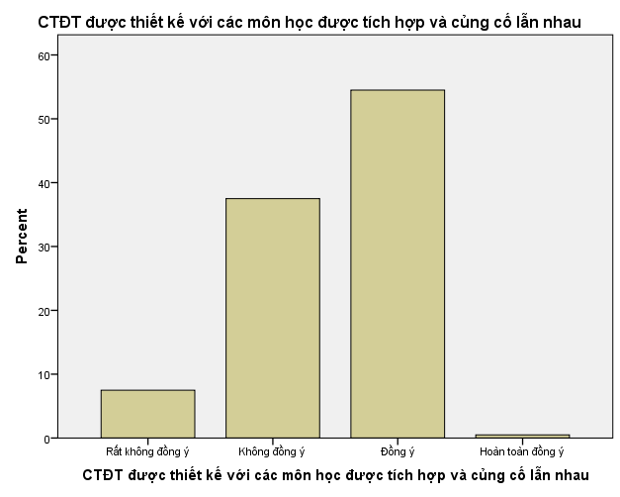

Đánh giá thực trạng: Với 45% ý kiến khảo sát không tán thành với thiết kế của chương trình đào tạo đã cho thấy tính xen kẽ trong việc dạy các kỹ năng liên quan trong CTĐT là chưa hiệu quả. Đã đến lúc chúng ta phải xây dựng các môn học mang tính tích hợp và hỗ trợ lẫn nhau và quan tâm đến việc dạy các kỹ năng, thái độ trong việc dạy học hiện nay.
3. CTĐT thể hiện sự cân đối giữa kiến thức cơ sở và chuyên ngành
CTĐT thể hiện sự cân đối giữa kiến thức cơ sở và chuyên ngành
 |  | Frequency | Percent | Valid Percent | Cumulative Percent
Valid | Rất không đồng ý | 7 | 3.5 | 3.5 | 3.5
Valid | Không đồng ý | 44 | 22.0 | 22.0 | 25.5
Valid | Đồng ý | 140 | 70.0 | 70.0 | 95.5
Valid | Hoàn toàn đồng ý | 9 | 4.5 | 4.5 | 100.0
Valid | Total | 200 | 100.0 | 100.0
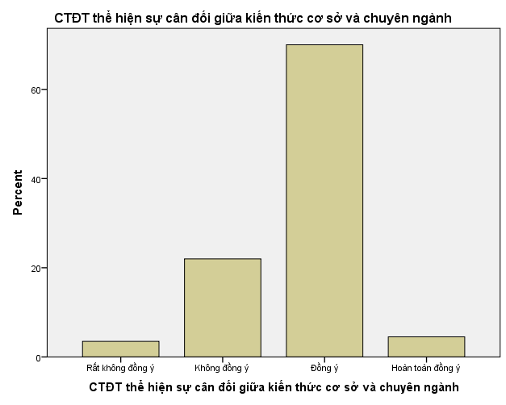
Đánh giá thực trạng: Hiệu nay, việc phân bố cân đối giữa kiến thức cơ sở và chuyên ngành trong CTĐT là phù hợp.
4. CTĐT thể hiện sự cân đối giữa lý thuyết và thực hành
CTĐT thể hiện sự cân đối giữa lý thuyết và thực hành
 |  | Frequency | Percent | Valid Percent | Cumulative Percent
Valid | Không đồng ý | 63 | 31.5 | 31.5 | 31.5
Valid | Đồng ý | 127 | 63.5 | 63.5 | 95.0
Valid | Hoàn toàn đồng ý | 10 | 5.0 | 5.0 | 100.0
Valid | Total | 200 | 100.0 | 100.0
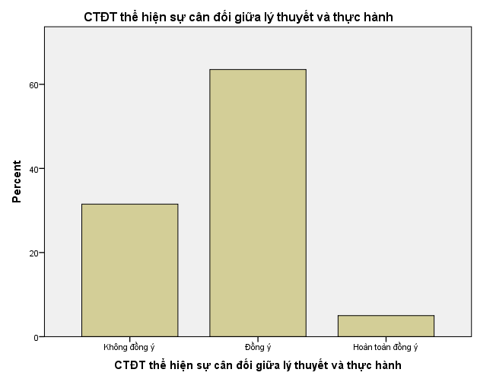
Đánh giá thực trạng: Sự phân bố cân đối giữa lý thuyết và thực hành hiện đang nhận được sự thống nhất cao từ phí cán bộ, giảng viên với tỉ lệ lên đến 68.5%. Tuy nhiên vẫn còn 31.5% ý kiến cho rằng chưa hợp lý và đây là điều mà chúng ta cần mổ xẻ để biết được tại sao sự phân bố này lại không hợp lý.
5. Nội dung CTĐT mang tính cập nhật
Nội dung CTĐT mang tính cập nhật
 |  | Frequency | Percent | Valid Percent | Cumulative Percent
Valid | Rất không đồng ý | 15 | 7.5 | 7.5 | 7.5
Valid | Không đồng ý | 32 | 16.0 | 16.0 | 23.5
Valid | Đồng ý | 128 | 64.0 | 64.0 | 87.5
Valid | Hoàn toàn đồng ý | 25 | 12.5 | 12.5 | 100.0
Valid | Total | 200 | 100.0 | 100.0
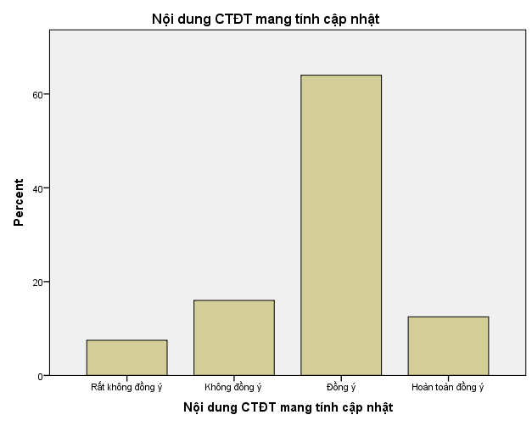
Đánh giá thực trạng: Đối với chỉ tiêu này, sinh viên đã đánh giá không đồng ý với cấu trúc hợp lý, có hệ thống và mục tiêu rõ ràng, cụ thể của CTĐT với tỉ lệ lên đến 48.5% (khá cao). Đặc biệt là với 17.5% sinh viên tuyệt đối không đồng ý. Nâng tỉ lện tổng số sinh viên không tán thành với tính cấu trúc, hệ thống và có mục tiêu rõ ràng lên tới 66%.
6. Cách thức tổ chức giảng dạy của CTĐT hợp lý
Cách thức tổ chức giảng dạy của CTĐT hợp lý
 |  | Frequency | Percent | Valid Percent | Cumulative Percent
Valid | Rất không đồng ý | 15 | 7.5 | 7.5 | 7.5
Valid | Không đồng ý | 45 | 22.5 | 22.5 | 30.0
Valid | Đồng ý | 129 | 64.5 | 64.5 | 94.5
Valid | Hoàn toàn đồng ý | 11 | 5.5 | 5.5 | 100.0
Valid | Total | 200 | 100.0 | 100.0
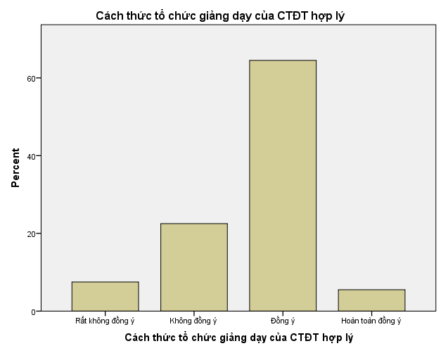
Đánh giá thực trạng: Đối với chỉ tiêu này, sinh viên đã đánh giá không đồng ý với cấu trúc hợp lý, có hệ thống và mục tiêu rõ ràng, cụ thể của CTĐT với tỉ lệ lên đến 48.5% (khá cao). Đặc biệt là với 17.5% sinh viên tuyệt đối không đồng ý. Nâng tỉ lện tổng số sinh viên không tán thành với tính cấu trúc, hệ thống và có mục tiêu rõ ràng lên tới 66%.
7. Chất lượng CTĐT đáp ứng nhu cầu nhân lực của thị trường lao động
Chất lượng CTĐT đáp ứng nhu cầu nhân lực của thị trường lao động
 |  | Frequency | Percent | Valid Percent | Cumulative Percent
Valid | Rất không đồng ý | 20 | 10.0 | 10.0 | 10.0
Valid | Không đồng ý | 91 | 45.5 | 45.5 | 55.5
Valid | Đồng ý | 74 | 37.0 | 37.0 | 92.5
Valid | Hoàn toàn đồng ý | 15 | 7.5 | 7.5 | 100.0
Valid | Total | 200 | 100.0 | 100.0
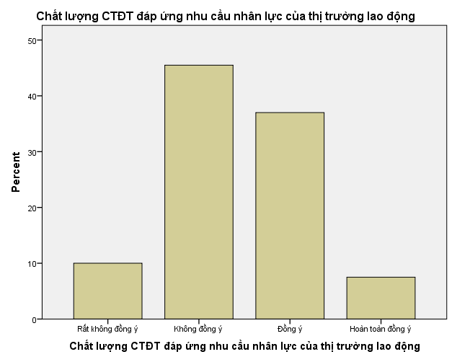
Đánh giá thực trạng: Đối với chỉ tiêu này, Cán bộ, giảng viên đã tỏ ra không đồng tình với CTĐT hiện nay nhằm đáp ứng nhu cầu nhân lực của thị trường lao với tỉ lệ lên đến 55.5% (khá cao). Bên cạnh đó, với 44.5% cán bộ, giảng viên tỏ ra khá đồng ý với tính đáp ứng nhu cầu nhân lực trong thị trường lao động của chất lượng CTĐT hiện nay.
8. Phương pháp dạy học phù hợp với chuẩn đầu ra của khóa học
Phương pháp dạy học phù hợp với chuẩn đầu ra của khóa học
 |  | Frequency | Percent | Valid Percent | Cumulative Percent
Valid | Rất không đồng ý | 7 | 3.5 | 3.5 | 3.5
Valid | Không đồng ý | 78 | 39.0 | 39.0 | 42.5
Valid | Đồng ý | 111 | 55.5 | 55.5 | 98.0
Valid | Hoàn toàn đồng ý | 4 | 2.0 | 2.0 | 100.0
Valid | Total | 200 | 100.0 | 100.0
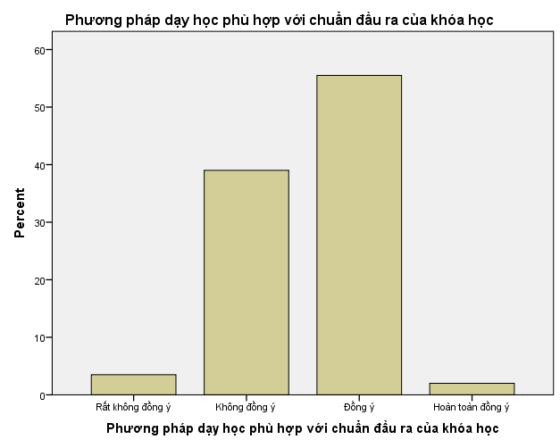
Đánh giá thực trạng: Đối với chỉ tiêu này, sinh viên đã đánh giá không đồng ý với cấu trúc hợp lý, có hệ thống và mục tiêu rõ ràng, cụ thể của CTĐT với tỉ lệ lên đến 48.5% (khá cao). Đặc biệt là với 17.5% sinh viên tuyệt đối không đồng ý. Nâng tỉ lện tổng số sinh viên không tán thành với tính cấu trúc, hệ thống và có mục tiêu rõ ràng lên tới 66%.
9. Đổi mới nội dung giảng dạy phù hợp thực tiễn nghề nghiệp
Đổi mới nội dung giảng dạy phù hợp thực tiễn nghề nghiệp
 |  | Frequency | Percent | Valid Percent | Cumulative Percent
Valid | Rất không đồng ý | 7 | 3.5 | 3.5 | 3.5
Valid | Không đồng ý | 97 | 48.5 | 48.5 | 52.0
Valid | Đồng ý | 96 | 48.0 | 48.0 | 100.0
Valid | Total | 200 | 100.0 | 100.0
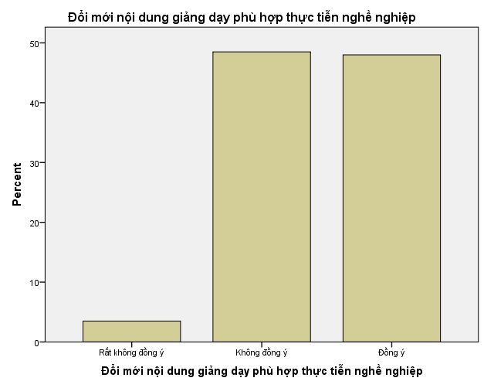
Đánh giá thực trạng: Với tỉ lệ lên đến 52% Cán bộ, giảng viên tỏ ra không đồng ý và rất không đồng ý đã cho thấy nội dung giảng dạy chưa được phù hợp với thực tiễn nghề nghiệp của CTĐT hiện nay. Đặc biệt là với 48% khá đồng ý với tiêu chí này. Điều này đã cho thấy nội dung giảng dạy chưa thực sự phù hợp thực tiễn nghề nghiệp của xã hội mong đợi.
10. Hình thức kiểm tra – đánh giá phù hợp
Hình thức kiểm tra – đánh giá phù hợp
 |  | Frequency | Percent | Valid Percent | Cumulative Percent
Valid | Không đồng ý | 30 | 15.0 | 15.0 | 15.0
Valid | Đồng ý | 153 | 76.5 | 76.5 | 91.5
Valid | Hoàn toàn đồng ý | 17 | 8.5 | 8.5 | 100.0
Valid | Total | 200 | 100.0 | 100.0
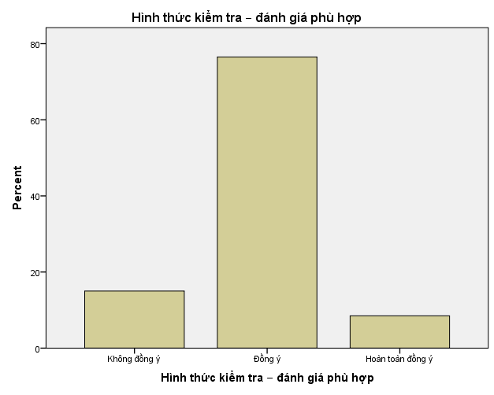
Đánh giá thực trạng: Sự phù hợp trong hình thức kiểm tra đánh giá phù hợp đang cho thấy sự đồng tình của cán bộ giảng viên khá cao lên đến 85%.

11. Giảng viên có đủ trình độ, năng lực, có tinh thần trách nhiệm cao
Giảng viên có đủ trình độ, năng lực, có tinh thần trách nhiệm cao
 |  | Frequency | Percent | Valid Percent | Cumulative Percent
Valid | Rất không đồng ý | 1 | .5 | .5 | .5
Valid | Không đồng ý | 24 | 12.0 | 12.0 | 12.5
Valid | Đồng ý | 120 | 60.0 | 60.0 | 72.5
Valid | Hoàn toàn đồng ý | 55 | 27.5 | 27.5 | 100.0
Valid | Total | 200 | 100.0 | 100.0
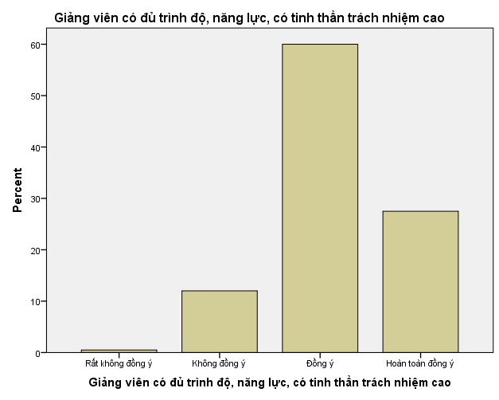
Đánh giá thực trạng: Giảng viên có đủ trình độ, năng lực, có tinh thần trách nhiệm cao trong giảng dạy đang là tiêu chí mà nhận được sự đánh giá khá cao từ các cán bộ, giảng viên với tỉ lệ
87.5% tỏ ra hài lòng.
12. Hệ thống tư vấn, hỗ trợ đáp ứng nhu cầu của SV
Hệ thống tư vấn, hỗ trợ đáp ứng nhu cầu của SV
 |  | Frequency | Percent | Valid Percent | Cumulative Percent
Valid | Rất không đồng ý | 15 | 7.5 | 7.5 | 7.5
Valid | Không đồng ý | 43 | 21.5 | 21.5 | 29.0
Valid | Đồng ý | 99 | 49.5 | 49.5 | 78.5
Valid | Hoàn toàn đồng ý | 43 | 21.5 | 21.5 | 100.0
Valid | Total | 200 | 100.0 | 100.0
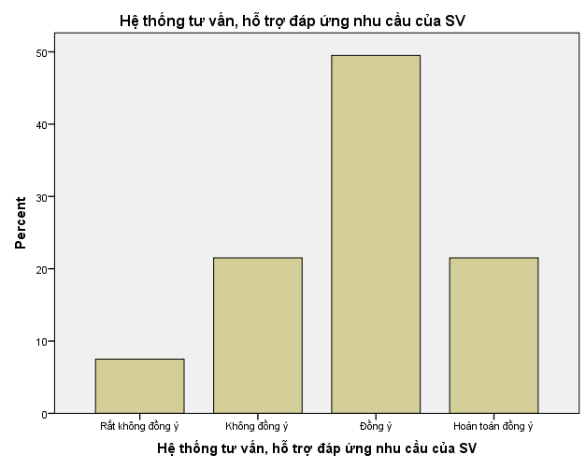
Đánh giá thực trạng: Hệ thống tư vấn, hỗ trợ đáp ứng nhu cầu của SV đang được sự đánh giá khá cao của Cán bộ, giảng viên với tỉ lệ 71%.
13. Hệ thống học tín chỉ phù hợp, hiệu quả
Hệ thống học tín chỉ phù hợp, hiệu quả
 |  | Frequency | Percent | Valid Percent | Cumulative Percent
Valid | Rất không đồng ý | 8 | 4.0 | 4.0 | 4.0
Valid | Không đồng ý | 93 | 46.5 | 46.5 | 50.5
Valid | Đồng ý | 95 | 47.5 | 47.5 | 98.0
Valid | Hoàn toàn đồng ý | 4 | 2.0 | 2.0 | 100.0
Valid | Total | 200 | 100.0 | 100.0
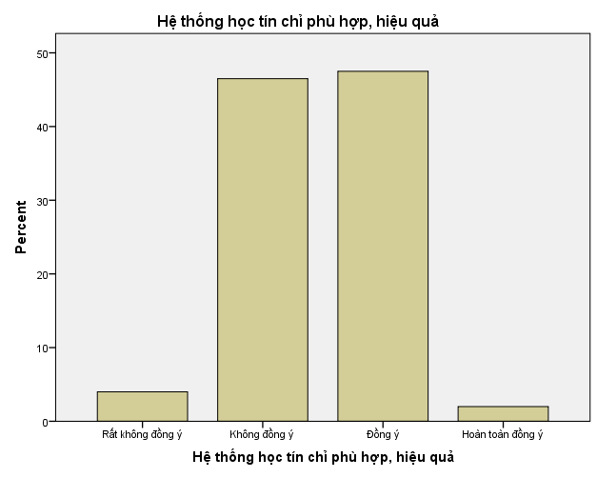
Đánh giá thực trạng: Đối với chỉ tiêu này, sự tán thành và không tán thành vẫn đang là vấn đề chưa phân rõ trong bản thân các cán bộ, giảng viên với tỉ lệ là 50.5% và 49.5% . Điều này cho thấy tính phù hợp, hiệu quả của hệ thống tín chỉ mà CTĐT hiện nay đang còn tồn đọng nhiều vấn đề tranh cải và chưa được sự thừa nhận nói chung trong tầng lớp Cán bộ, giảng viên trực tiếp tham gia giảng dạy và quản lý.
14. Tài liệu, giáo trình, phòng học/phòng thí nghiệm, CSVC, trang thiết bị đầy đủ, đáp ứng nhu cầu của SV
Tài liệu, giáo trình, phòng học/phòng thí nghiệm, CSVC, trang thiết bị đầy đủ, đáp ứng nhu cầu của SV
 |  | Frequency | Percent | Valid Percent | Cumulative Percent
Valid | Rất không đồng ý | 1 | .5 | .5 | .5
Valid | Không đồng ý | 29 | 14.5 | 14.5 | 15.0
Valid | Đồng ý | 133 | 66.5 | 66.5 | 81.5
Valid | Hoàn toàn đồng ý | 37 | 18.5 | 18.5 | 100.0
Valid | Total | 200 | 100.0 | 100.0
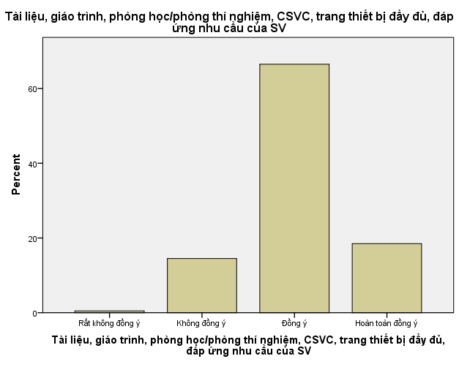
Đánh giá thực trạng: Tài liệu, giáo trình, phòng học/phòng thí nghiệm, CSVC, trang thiết bị đầy đủ, đáp ứng nhu cầu của SV là tiêu chí mà cán bộ, giảng viên tỏ ra đồng ý lên đến 85%. Cho thấy sự quan tâm đúng mức của CTĐT trong việc mua sắm trang thiết bị dạy họp đáp ứng yêu cầu học tập của sinh viên.
15. CTĐT bồi dưỡng kiến thức khởi nghiệp cho sinh viên
CTĐT bồi dưỡng kiến thức khởi nghiệp cho sinh viên
 |  | Frequency | Percent | Valid Percent | Cumulative Percent
Valid | Rất không đồng ý | 28 | 14.0 | 14.0 | 14.0
Valid | Không đồng ý | 102 | 51.0 | 51.0 | 65.0
Valid | Đồng ý | 67 | 33.5 | 33.5 | 98.5
Valid | Hoàn toàn đồng ý | 3 | 1.5 | 1.5 | 100.0
Valid | Total | 200 | 100.0 | 100.0
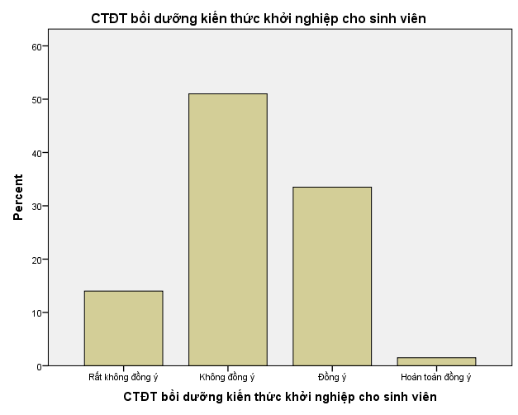
Đánh giá thực trạng: Đối với chỉ tiêu này, với tỉ lệ lên đến 65% không đồng ý đã nói lên rằng việc bồi dưỡng kiến thức khởi nghiệp cho sinh viên trong chương trình đào tạo là còn hạn chế ở nhiều góc độ. Điều này đi ngược với những gì mà chúng ta đang quan tâm trong việc đào tạo cho sinh viên ở 3 yếu tố: Kiến thức, kỹ năng và thái độ. Trong đó thái độ được xem là yếu tố quan trọng, trong khi đó CTĐT hiện nay vẫn chưa quan tâm đến vấn đề này.
16. Đổi mới trong tổ chức đào tạo theo xu thế hội nhập quốc tế
Đổi mới trong tổ chức đào tạo theo xu thế hội nhập quốc tế
 |  | Frequency | Percent | Valid Percent | Cumulative Percent
Valid | Rất không đồng ý | 22 | 11.0 | 11.0 | 11.0
Valid | Không đồng ý | 82 | 41.0 | 41.0 | 52.0
Valid | Đồng ý | 90 | 45.0 | 45.0 | 97.0
Valid | Hoàn toàn đồng ý | 6 | 3.0 | 3.0 | 100.0
Valid | Total | 200 | 100.0 | 100.0
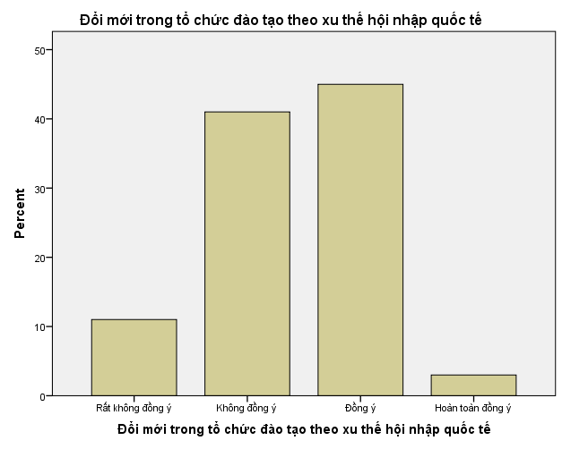
Đánh giá thực trạng: 52% là tỉ lệ mà Cán bộ, giảng viên tỏ ra không hài long trong việc kịp thời đổi mới trong tổ chức đào tạo theo xu thế hội nhập quốc tế hiện nay của CTĐT. Điều này đã cho thấy CTĐT hiện nay đang bộc lộ nhiều vấn đề tồn tại, lạc hậu và không thay đổi kịp với sự phát triển nhanh chóng của xu thế hội nhập quốc tế.
17. Chú trọng vận dụng phương pháp dạy học tích cực
Chú trọng vận dụng phương pháp dạy học tích cực
 |  | Frequency | Percent | Valid Percent | Cumulative Percent
Valid | Rất không đồng ý | 32 | 16.0 | 16.0 | 16.0
Valid | Không đồng ý | 71 | 35.5 | 35.5 | 51.5
Valid | Đồng ý | 87 | 43.5 | 43.5 | 95.0
Valid | Hoàn toàn đồng ý | 10 | 5.0 | 5.0 | 100.0
Valid | Total | 200 | 100.0 | 100.0
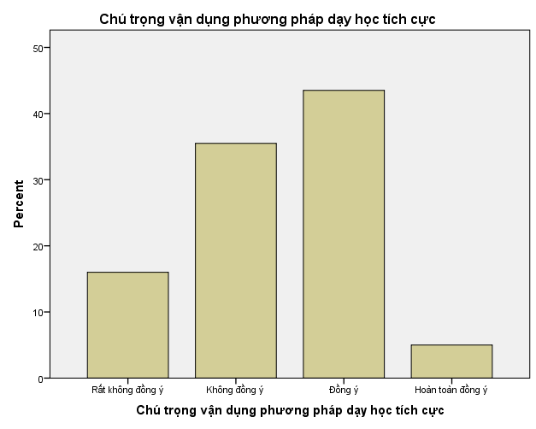
Đánh giá thực trạng: Hiện nay theo kết quả phiếu khảo sát thì có tới 51.5% cán bộ, giảng viên đã tỏ ra không hài lòng với vận dụng phương pháp dạy học tích cực vào trong giảng dạy của chương trình đào tạo liên thông. Vẫn còn nhiều quan điểm bảo thủ và không tiếp thu một cách sáng tạo những phương pháp mới, hiệu quả trong giảng dạy và quản lý.
18. Tăng cường hợp tác với doanh nghiệp trong đào tạo
Tăng cường hợp tác với doanh nghiệp trong đào tạo
 |  | Frequency | Percent | Valid Percent | Cumulative Percent
Valid | Rất không đồng ý | 38 | 19.0 | 19.0 | 19.0
Valid | Không đồng ý | 74 | 37.0 | 37.0 | 56.0
Valid | Đồng ý | 74 | 37.0 | 37.0 | 93.0
Valid | Hoàn toàn đồng ý | 14 | 7.0 | 7.0 | 100.0
Valid | Total | 200 | 100.0 | 100.0
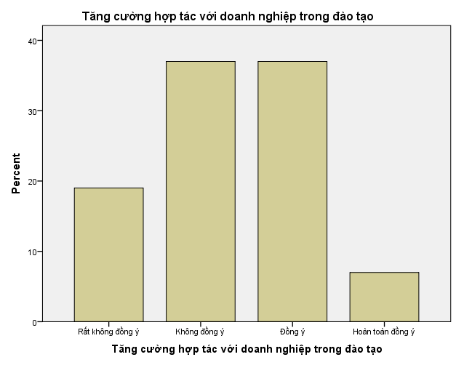
Đánh giá thực trạng: Việc tăng cường hợp tác với Doanh nghiệp trong đào tạo là một xu thế tất yếu khách quan. Tuy nhiên qua khảo sát chúng ta vẫn thấy 56% cán bộ, giảng viên chưa tỏ ra hài lòng với sự hợp tác này và họ cho rằng cần có nhiều sự hợp tác hơn nữa để tăng tính hiệu quả trong công tác đào tạo.
19. Tăng cường dạy học theo các dự án thiết kế, chế tạo thực tiễn
Tăng cường dạy học theo các dự án thiết kế, chế tạo thực tiễn
 |  | Frequency | Percent | Valid Percent | Cumulative Percent
Valid | Rất không đồng ý | 8 | 4.0 | 4.0 | 4.0
Valid | Không đồng ý | 73 | 36.5 | 36.5 | 40.5
Valid | Đồng ý | 94 | 47.0 | 47.0 | 87.5
Valid | Hoàn toàn đồng ý | 25 | 12.5 | 12.5 | 100.0
Valid | Total | 200 | 100.0 | 100.0
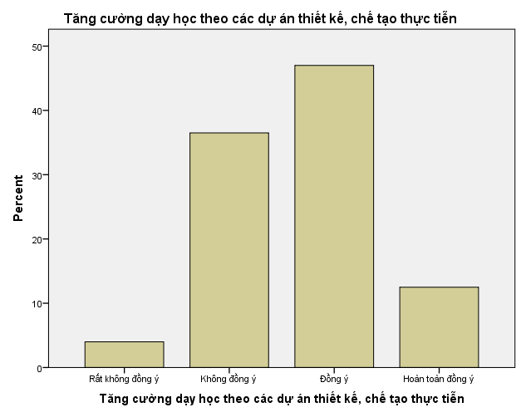
Đánh giá thực trạng: Số liệu thống kê trên cho thấy việc đánh giá hình thức tăng cường dạy học theo các dự án thiết kế, chế tạo thực tiễn là chưa cao. Từ đây, cho thấy cần có nhiều biện pháp để tăng cường việc dạy học theo các dự án nhiều hơn nữa nhằm nâng cao chất lượng đào tạo đáp ứng các mục tiêu thực tiễn đặt ra.
20. Tăng cường đổi mới kiểm tra, đánh giá quá trình
Tăng cường đổi mới kiểm tra, đánh giá quá trình
 |  | Frequency | Percent | Valid Percent | Cumulative Percent
Valid | Rất không đồng ý | 17 | 8.5 | 8.5 | 8.5
Valid | Không đồng ý | 54 | 27.0 | 27.0 | 35.5
Valid | Đồng ý | 122 | 61.0 | 61.0 | 96.5
Valid | Hoàn toàn đồng ý | 7 | 3.5 | 3.5 | 100.0
Valid | Total | 200 | 100.0 | 100.0

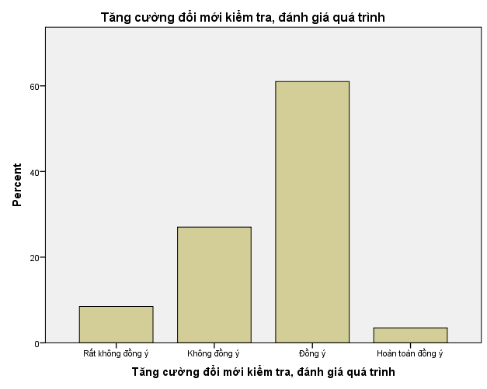
Đánh giá thực trạng: Việc tăng cường đổi mới kiểm tra đánh giá quá trình đang nhận được sự thống nhất của các cán bộ giảng viên khá cáo với tỉ lệ 64.5%. Điều này đã cho thấy CTĐT đã và đang được vận động đổi mới hình thức kiểm tra, đánh giá quá trình.

